ТЕМА НЕДЕЛИ: «КОСМОС»
1. Объясните ребёнку, почему 12 апреля во всём мире отмечают День космонавтики. Рассмотрите картинки и иллюстрации в книгах, газетах, журналах с изображением космоса, космонавтов и космической техники. Расскажите ребёнку о первом космонавте – Юрии Гагарине. Объясните ребёнку, что такое ракета, спутник, космодром, скафандр, телескоп. Проверьте, как ребёнок запомнил то, о чём Вы с ним беседовали. Попросите его ответить на вопросы самостоятельно, и, если он затрудняется, помогите ему с ответами.
- Какой праздник отмечают 12 апреля? 12 апреля отмечают День космонавтики.
- Что такое космос? Космос – это то, что окружает землю и другие планеты. Что люди запускают в космос? Люди запускают в космос спутники, ракеты, космические корабли и станции.
- Как называют человека, который летит на ракете в космос? Человека, который летит на ракете в космос, называют космонавтом.
- Кто был первым космонавтом? Первым космонавтом был Юрий Гагарин.
- Как называется место, откуда запускают в космос космические корабли? Это место называется космодром.
- Что надевает космонавт для полёта в космос? Космонавт надевает космический скафандр.
- Как называется планета, на которой мы живём? Наша планета называется Земля.
- Какой прибор нужен человеку, чтобы рассмотреть луну, далёкие звёзды и планеты? Чтобы рассмотреть луну, звёзды и планеты, человеку нужен телескоп.
2. Игра «Скажи наоборот» - учить детей подбирать слова с противоположным значением (антонимы).
Далёко — близко; большой — ... ; улетать — ...; высокий — ...; взлетать — ...;
включать — ...; тёмный — ...; подниматься — ...; яркий — ...;
3. Игра «Сосчитай-ка»
Один метеорит, два метеорита,..., пять метеоритов; (спутник, звезда, ракета, космонавт, планета, одна комета и т.д.);
4. Игра «Составь предложение» - развивать связную речь, закреплять умение правильно строить предложение, развивать слуховое внимание.
В, космонавт, летит, ракете. Космонавт летит в ракете.
Звёзды, светят, яркие, небе, на. На небе светят яркие звёзды.
Луна, это, Земля, спутник. Луна – это спутник земли.
Корабль, на, летит, космический, Луна. Космический корабль летит на Луну.
Мы, Земля, живем, планета, на. Мы живём на планете Земля.

5. Игра «Исправь ошибки» - развитие слухового внимания, памяти, мышления.
Космонавт продает мебель.
Шофер приготовился к полёту на Марс.
Почтальон продаёт газеты в киоске.
В парикмахерской подстригает людей медсестра.
Портниха покрасила окна.
Повар приготовила нитки и пришила пуговицы.
С детьми проводит занятие кассир.
6. Игра «Какой? Какая? Какие?»
Солнце какое? – яркое, огненное, далёкое, опасное, …
Луна какая? – круглая, холодная, безжизненная, серая, …
Звёзды какие? – яркие, тусклые, далёкие, мерцающие,…
Космонавт какой? – выносливый, смелый, бесстрашный, …
7. Игра «Есть – нет»
связь – нет связи, (спутник, корабль, планета, чёрная дыра, млечный путь, космическая станция);

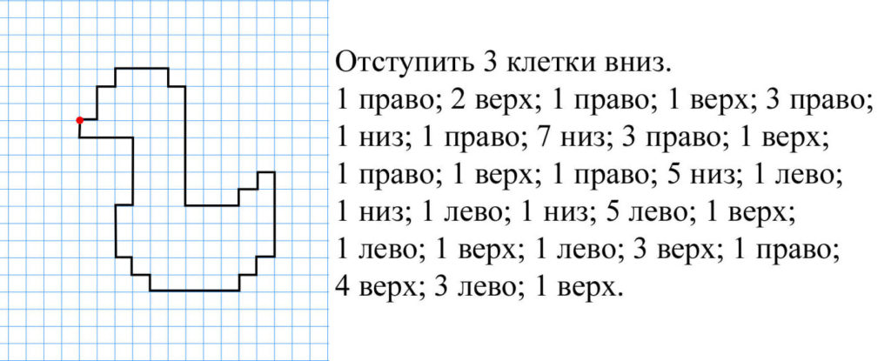
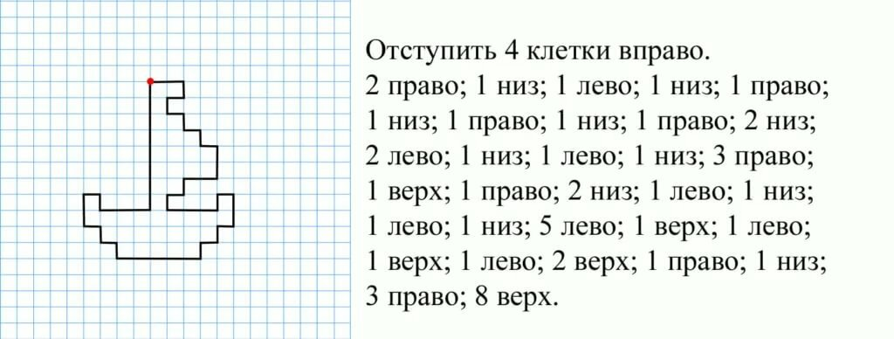
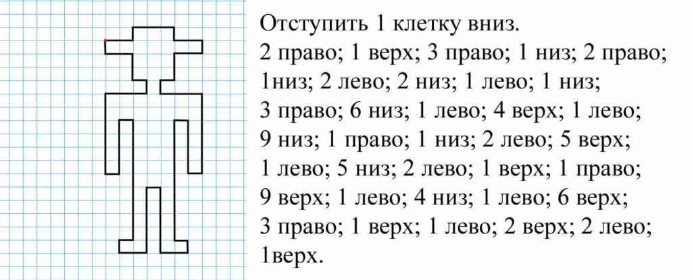
Графический диктант

